
المملكة العربية السعودية
وزارة التعليم
الإدارة العامة للتعليم بمنطقة ..............
المدرسة .......................
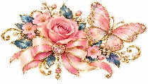
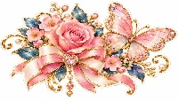
(( اختبار الفترة الأولى لمادة العلوم -الصف الخامس الابتدائي

20
– الفترة الدراسية الأولى لعام 1448 ))
اسم الطالب /ة :................................................................. الفصل :..........................
السؤال الأول **ضع/ ي علامة صح أو علامة خطأ أمام العبارات التالية : ( 5 درجات )

1 – تستخدم الصفات المشتركة بين المخلوقات الحية في تصنيفها ( )
2- ينتج عن التكاثر مخلوقات حية جديدة مما يساعد على استمرار النوع ( )
3 – النباتات اللاوعائية لها أنابيب تنقل الماء والغذاء الى جميع أجزائها ( )
4 – أصغر مستوى في تصنيف المخلوقات الحية هو الطائفة ( )
5 – يعتبر التبرعم من أمثلة التكاثر اللاجنسي ( )
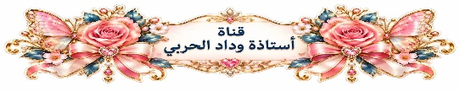
السؤال الثاني ** قارن/ي بين النباتات الوعائية واللاوعائية فيما يلي : ( 4درجات )

وجه المقارنة | نباتات وعائية | نباتات لا وعائية
وجود الأنابيب الناقلة
مثال
السؤال الثالث ** رتب/ي دورة حياة الفراشة ثم اكمل/] الفراغات : (2 درجتان )

(( يرقة _ فراشة كاملة _ بيضة _ عذراء ))
1- | 2- | 3- | 4-

يحدث في الفراشة تحول ..........................
يحدث في الجرادة تحول ............................

السؤال الخامس ** اكمل/ي البيانات على الرسم :
( السبلة – المبيض– المتك – البتلة ) (2 درجتان )
السؤال الرابع ** اختار/ي الإجابة الصحيحة : ( 4درجات )

1-خروج الماء على هيئة بخار من أجزاء النبات يسمى :
التبرعم | التكاثر |  |  | النتح |  |  | التصنيف
2- البدائيات والبكتيريا تتكاثر بواسطة :
البذور | الانقسام |  |  | التبرعم |  |  | التكاثر الخضري
3—أي من ممالك المخلوقات الحية تشبه خصائص النباتات أحيانا والحيوانات أحيانا أخرى
الطلائعيات | البكتيريا |  |  | البدائيات |  | الفطريات
4-ما نوع التكاثر في الهيدرا :
انقسام |  | تجدد | تكاثر خضري |  | تبرعم

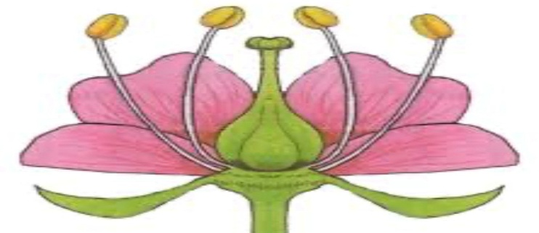

- انتقال حبوب اللقاح من السداة الى الكربله يسمى ........................
- من طرق التكاثر اللاجنسي ......................
3-تنقسم النباتات الوعائية الى قسمين .........................و ..........................

السؤال السادس ** اكمل/ي الفراغات بما يناسبها : ( 3درجات)



